青 岛 理 工 大 学
课程实验报告

课程名称 | 软件项目管理 | 班级 | 软件186 | 实验日期 | 2021.3.19
姓名 | 侯宇轩 | 学号 | 201811050392 | 实验成绩
实验  名称 | 黑盒测试技术的应用
实验  目的  及要  求 | 实验目的：  - 理解黑盒测试的概念。  - 掌握黑盒测试技术的等价类法、边界值法、判定表法等5种常用方法。  - 掌握测试用例的编写。  - 应用黑盒测试技术中的测试方法，针对“爱米云网盘”中的登录功能模块进行测试，设计测试用例。  实验要求：  1. 熟悉“爱米云网盘”的登录功能模块的需求；  2．写出等价类划分法设计测试用例的步骤，列出等价类表，并导出测试用例。  3．写出边界值分析法设计测试用例的步骤，列出边界值，并导出测试用例。  4．写出判定表驱动法设计测试用例的步骤，列出判定表，并导出测试用例。  5．写出因果图法设计测试用例的步骤，画出因果图后导出判定表，再根据判定表导出测试用例。  6．写出场景法设计测试用例的步骤，画出场景图（图中标明基本流和备选流），并导出测试用例。  7．汇总各种方法导出的测试用例，并删除重复的测试用例。
实  验  环  境 | Excel 、亿图图示
实  验  内  容 | “爱米云网盘”的登录功能描述如下：  用户名由3~20个字母、数字或 “_” 组成，密码由6~16个字符组成。登陆时，可以设置为 “保存密码” 或 “自动登陆”。登陆成功的账号记录在账号输入框和下拉列表中，下拉列表最多记录5个账号。
算  法  描  述  及  实  验  步  骤 | - 等价类法分析步骤  - 根据需求，划分等价类（尽可能多覆盖有效等价类，只能覆盖一个无效等价类）  - 建立等价类表  - 覆盖等价类表中的全部等价类，设计测试用例原型  - 边界值法分析步骤  a) 确定边界范围  b) 找到边界点  c) 设计测试用例  3）判定表法分析步骤  根据需求，画出判定表；  根据需求，找到条件桩和动作桩  确定规则的个数：2的条件次方  填入条件项、动作项  简化判定表  根据判定表设计用例  - 因果图法分析步骤  1.分析需求，找到原因和结果  2.找到因果之间的关系  3.画因果图，画约束关系  4.转化为判定表  5.设计测试用例  5）场景法分析步骤  1）画流程图  2）描述基本流、备选流  3）设计场景，覆盖所有经过基本流、备选流的路径  4）设计测试用例矩阵，覆盖全部场景
调  试  过  程  及  实  验  结  果 | 一、等价类  - 等价类表  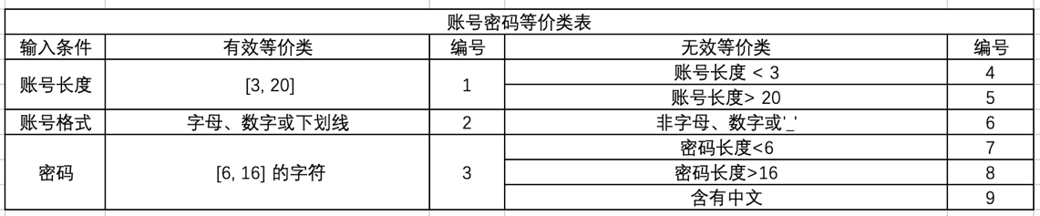  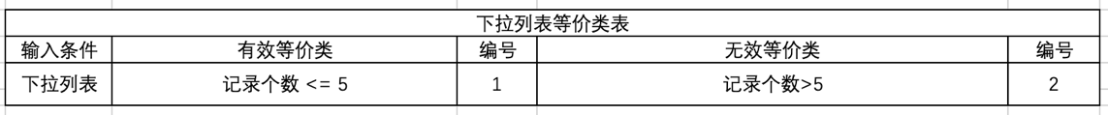  - 等价类测试用例  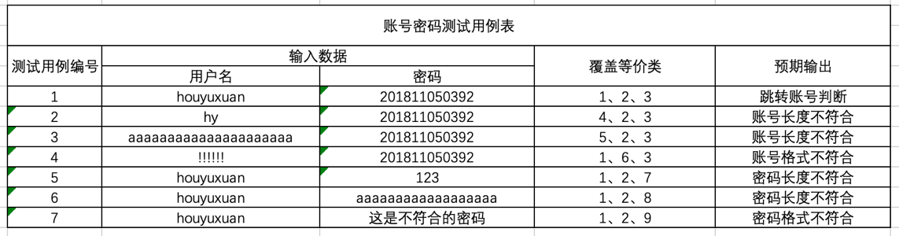  - 边界值分析法  - 边界值表（一般边界值分析法  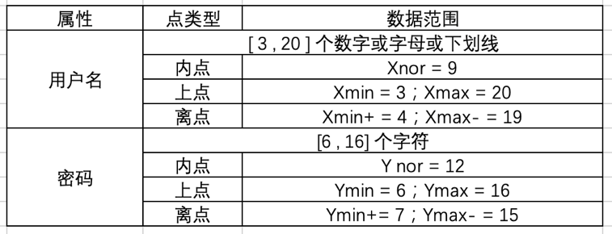  - 边界值分析法导出用例（一般边界值分析法  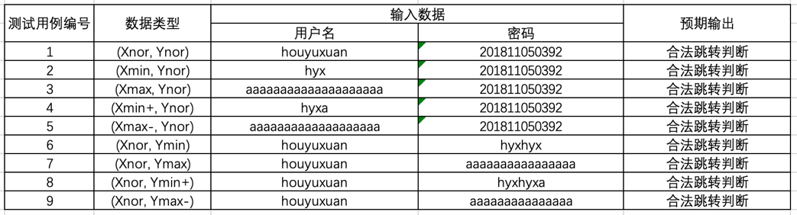  三、判定表法  - 条件桩动作桩  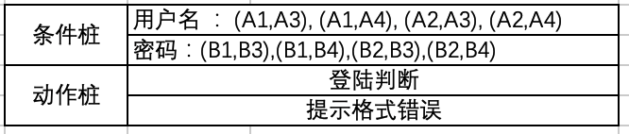  - 等价类  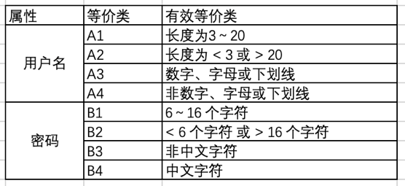  - 判定表  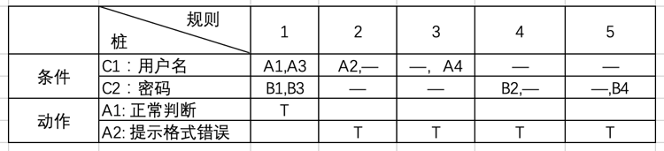  - 测试用例  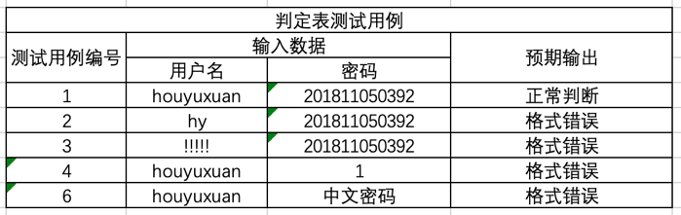  四、因果图法  - 原因结果  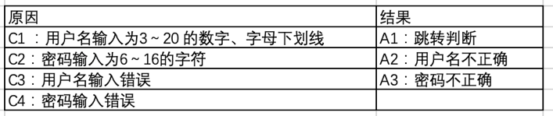  - 因果图  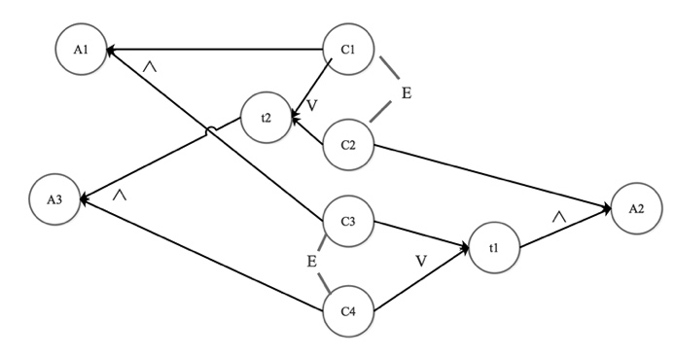  3）转化为判定表  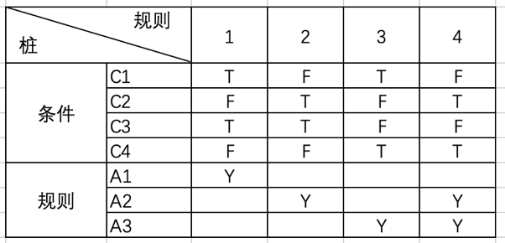  4）测试用例  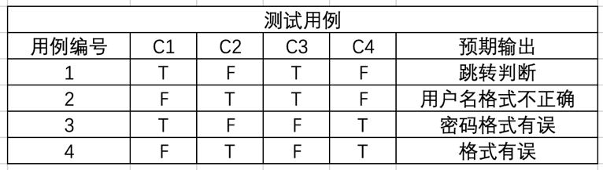  五、场景法  1）场景法流程图  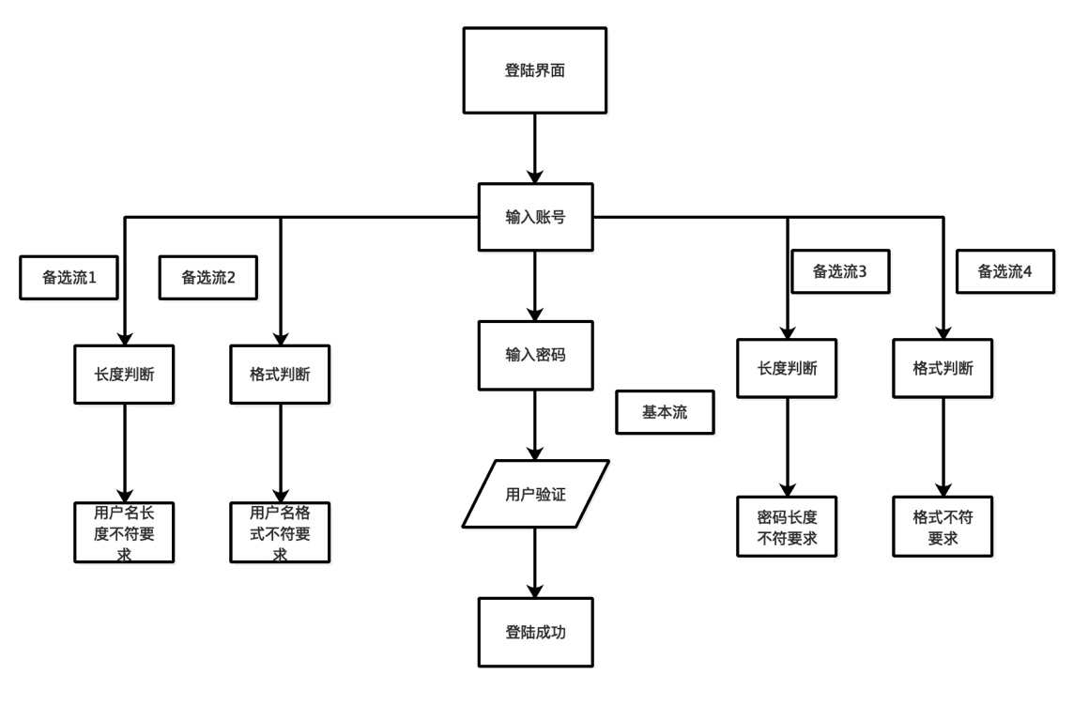  2）用例场景  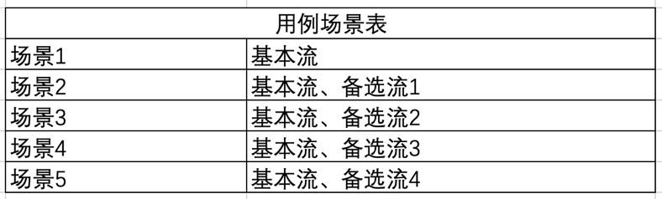  3）基本流与备选流  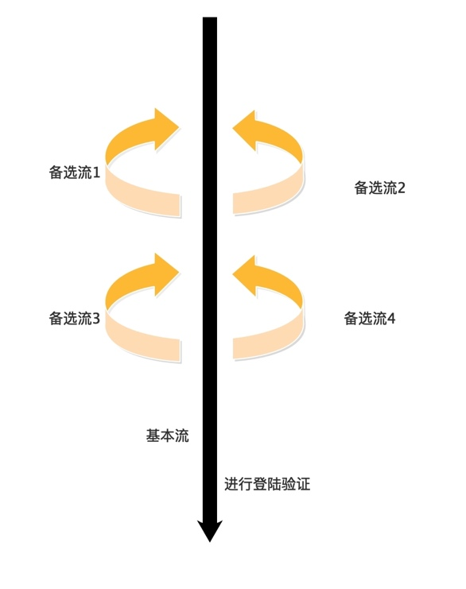  4）场景法测试用例  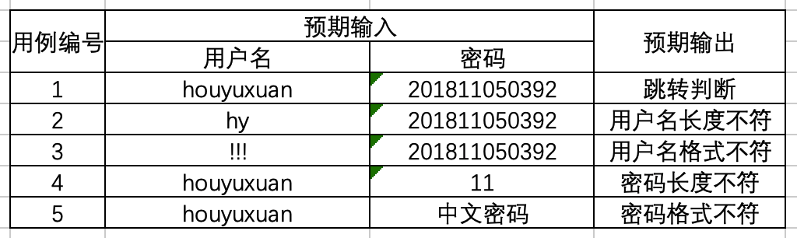  六、总用例  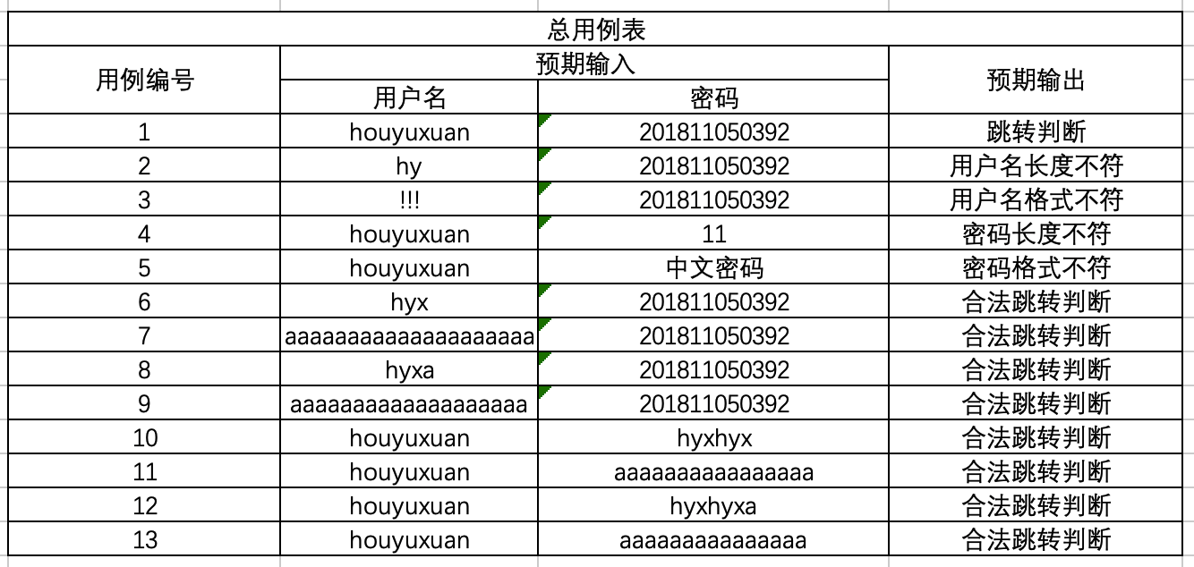
总  结 | 在进行实际测试的时候根据不同的软件或功能类型用不同的测试方法进行测试，例如关于数值计算的条件分支适用于边界值分析法
附录
关键代码：

